**DESCRIPTION**

Ce projet a pour objectif de gérer les comptes des clients et leurs opérations d'une Bank digitale.

En consommant l'API créer en utilisant le Framework SPRING BOOT https://github.com/Benabdesselam/front_banking

REALISATION

Cette page permet de consulter la liste des clients.

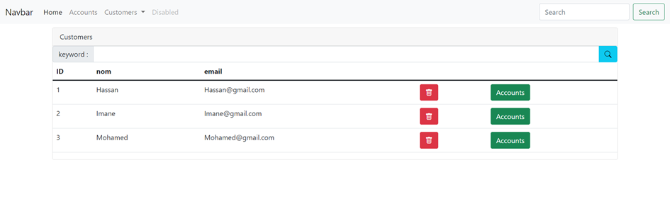

On peut aussi ajouter un client en entrant son nom et son email

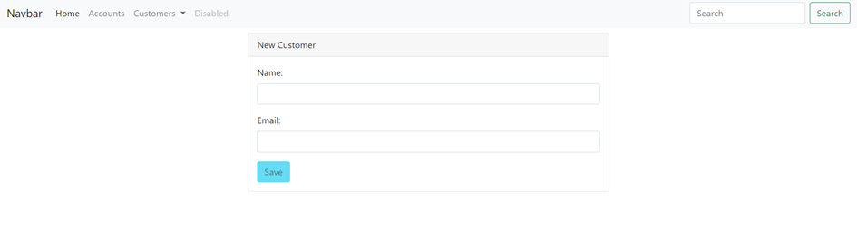

On peut aussi chercher les opérations des comptes en entrant le ID du compte et on peut aussi ajouter une opération de crédit ou de débit ou de Transfer mais on doit ajouter le compte de destination

